B1: Tạo 1 new app trong project đặt tên là accounts theo câu lệnh **py manage.py startapp accounts**:

B2: Thêm app vừa mới tạo vào settings.py như sau:

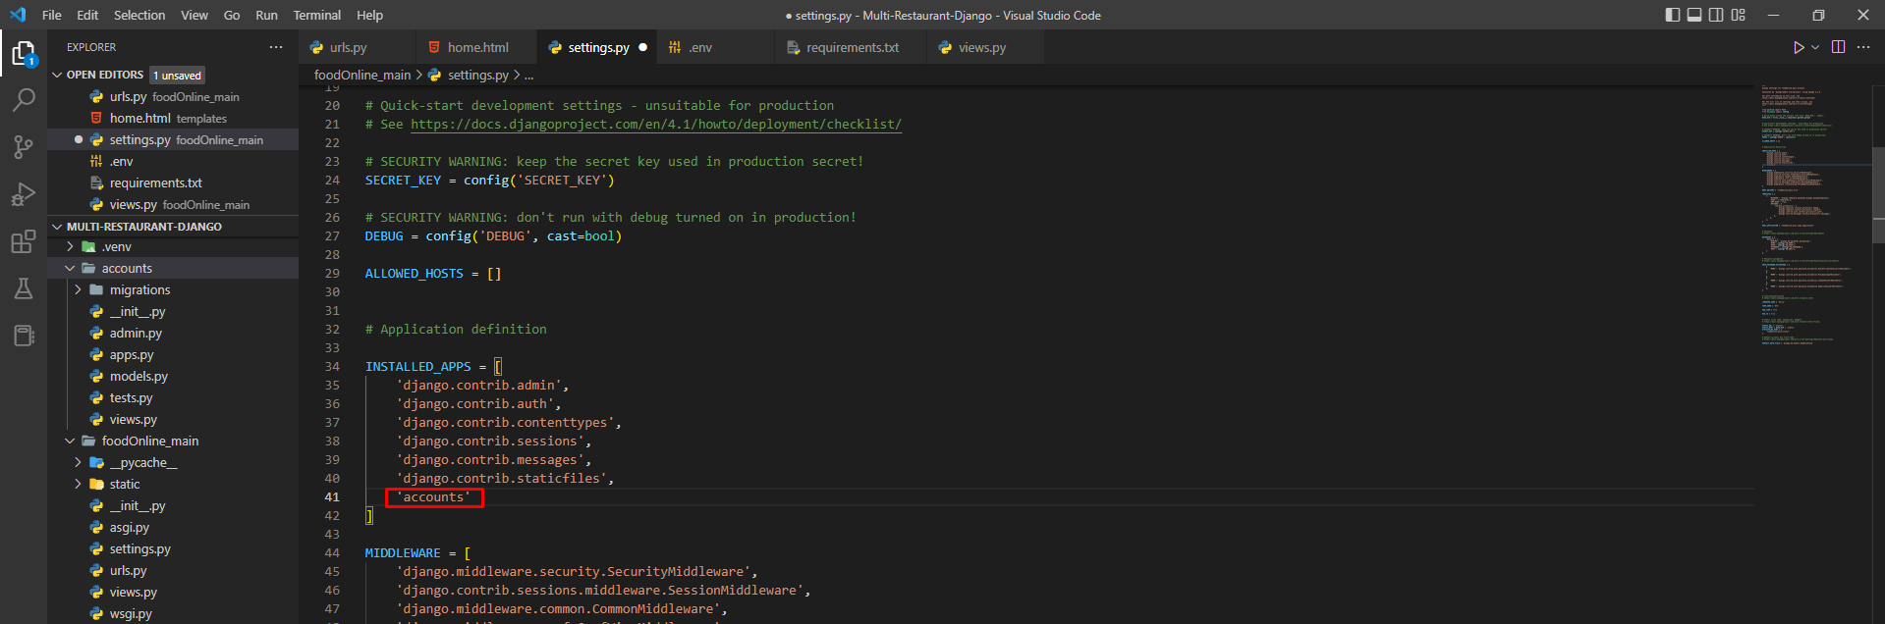

B3: Chỉnh sửa models.py trong app accounts vừa tạo theo code như sau:

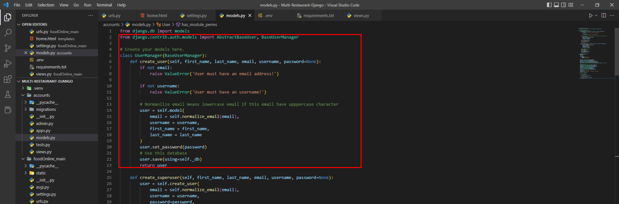

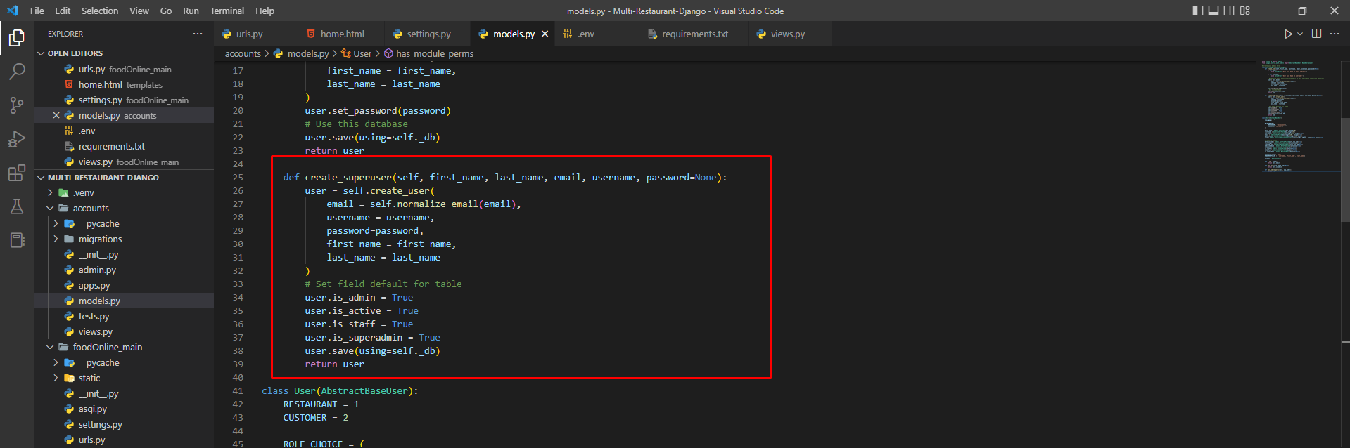

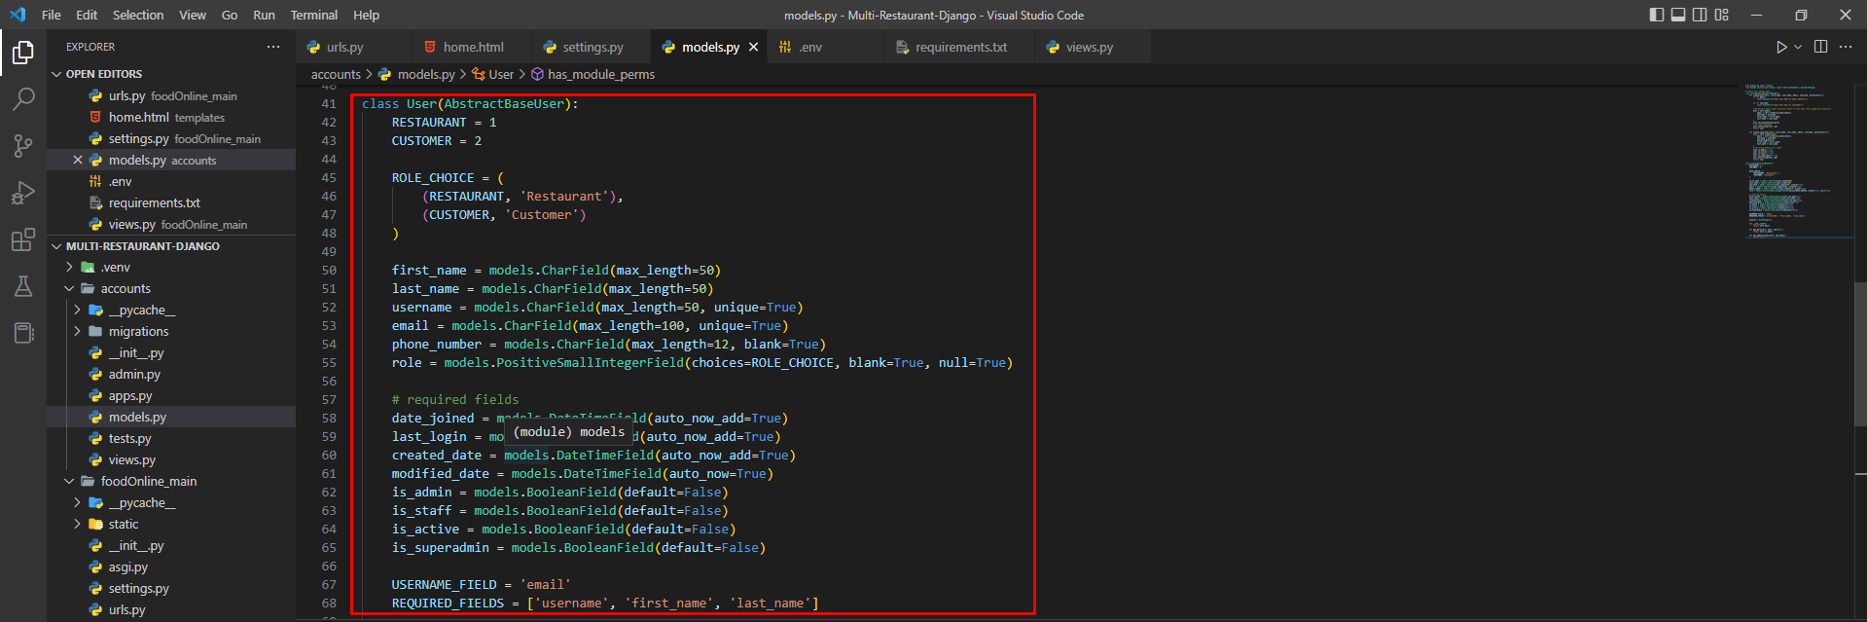

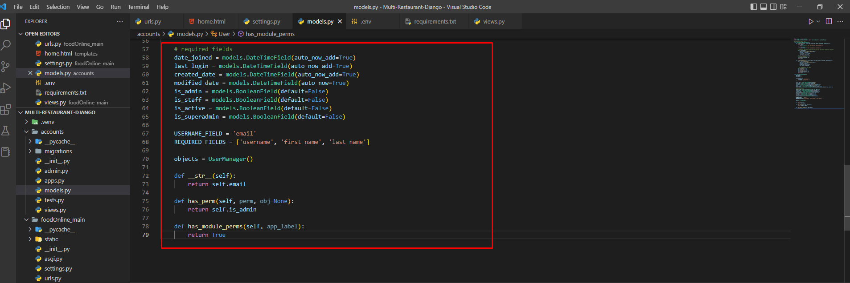

B4: Ở file settings.py thêm property sau:

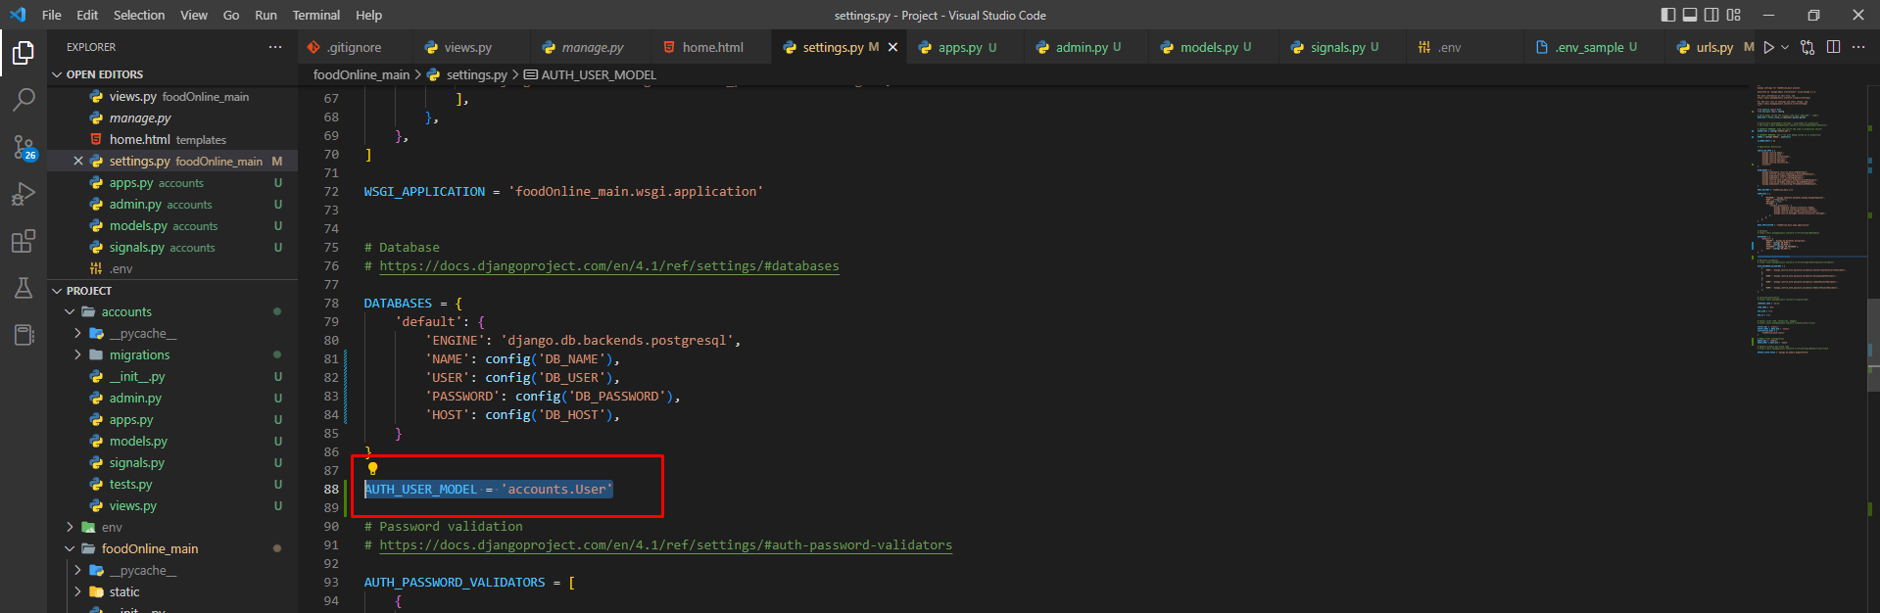

B5: Ở file admin.py của app accounts chỉnh sửa code như sau:

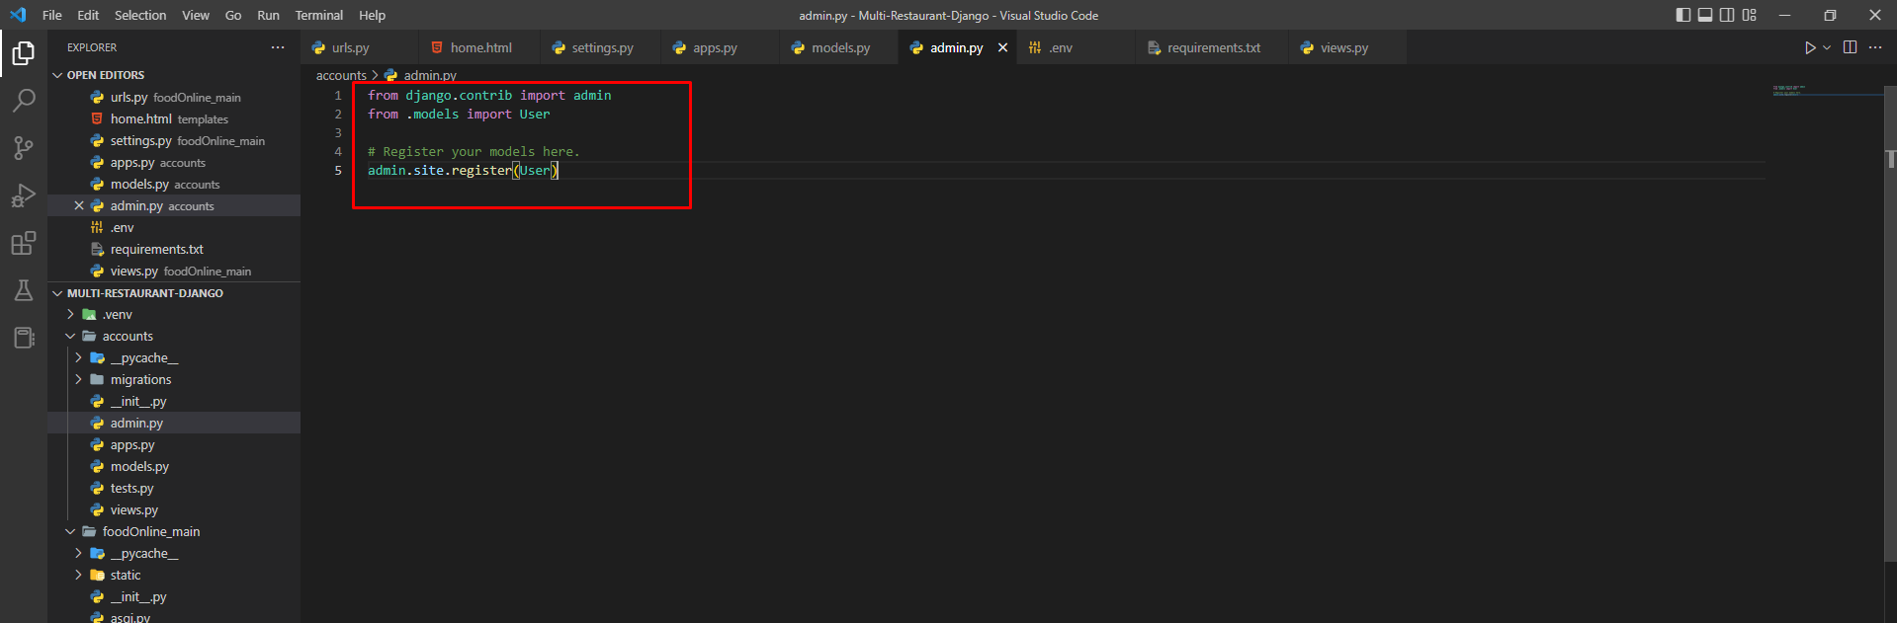

B6: Xóa Database cũ trong PostgreSQL và tạo lại cái mới:

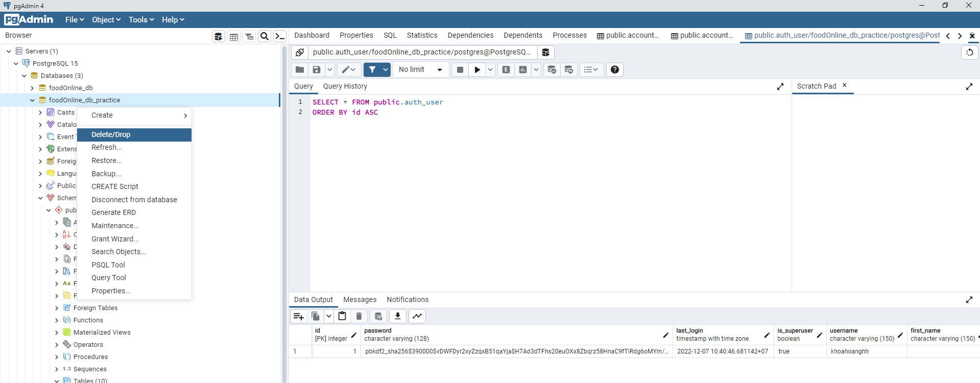

B7: Chạy câu lệnh **python manage.py makemigrations** để check những models có thay đổi so với dtb cũ:

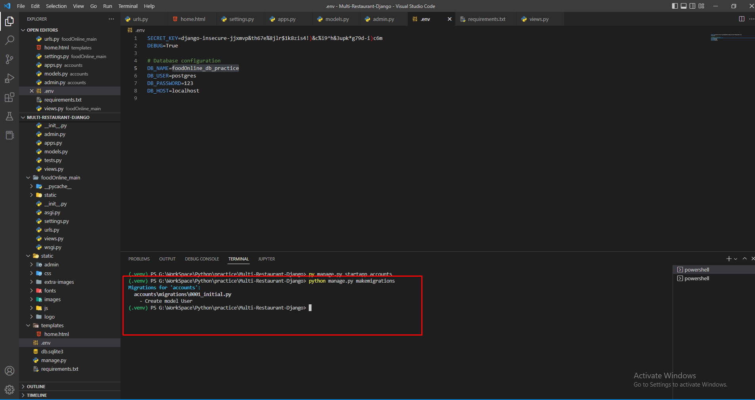

B8: Chạy câu lệnh **py manage.py migrate** để khởi tạo lại dtb:

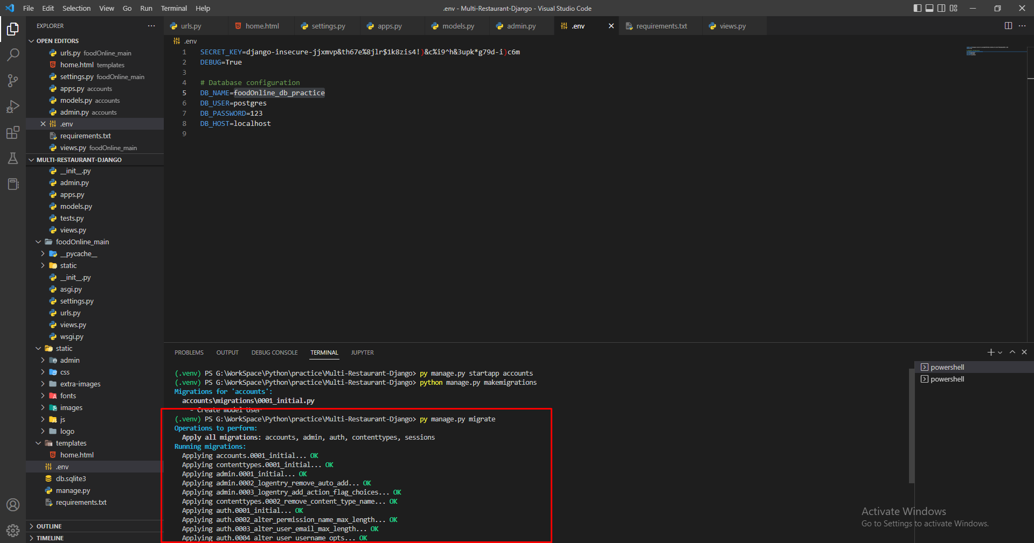

B9: Kiểm tra lại database:

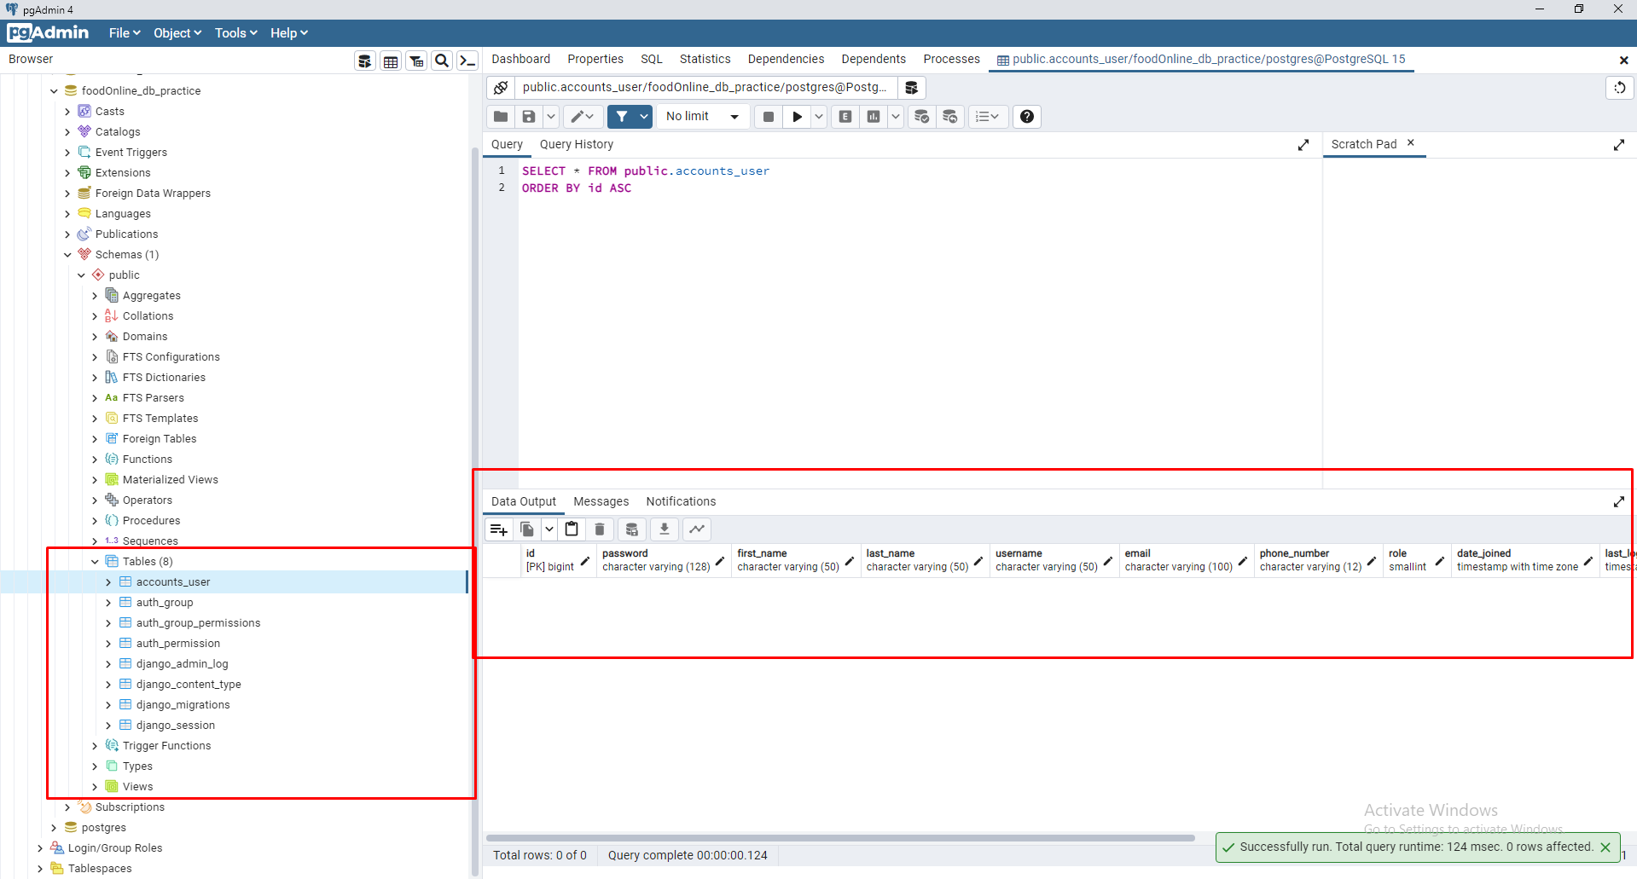

B10: Chạy câu lệnh **python manage.py createsuperuser** để tạo lại 1 superuser:

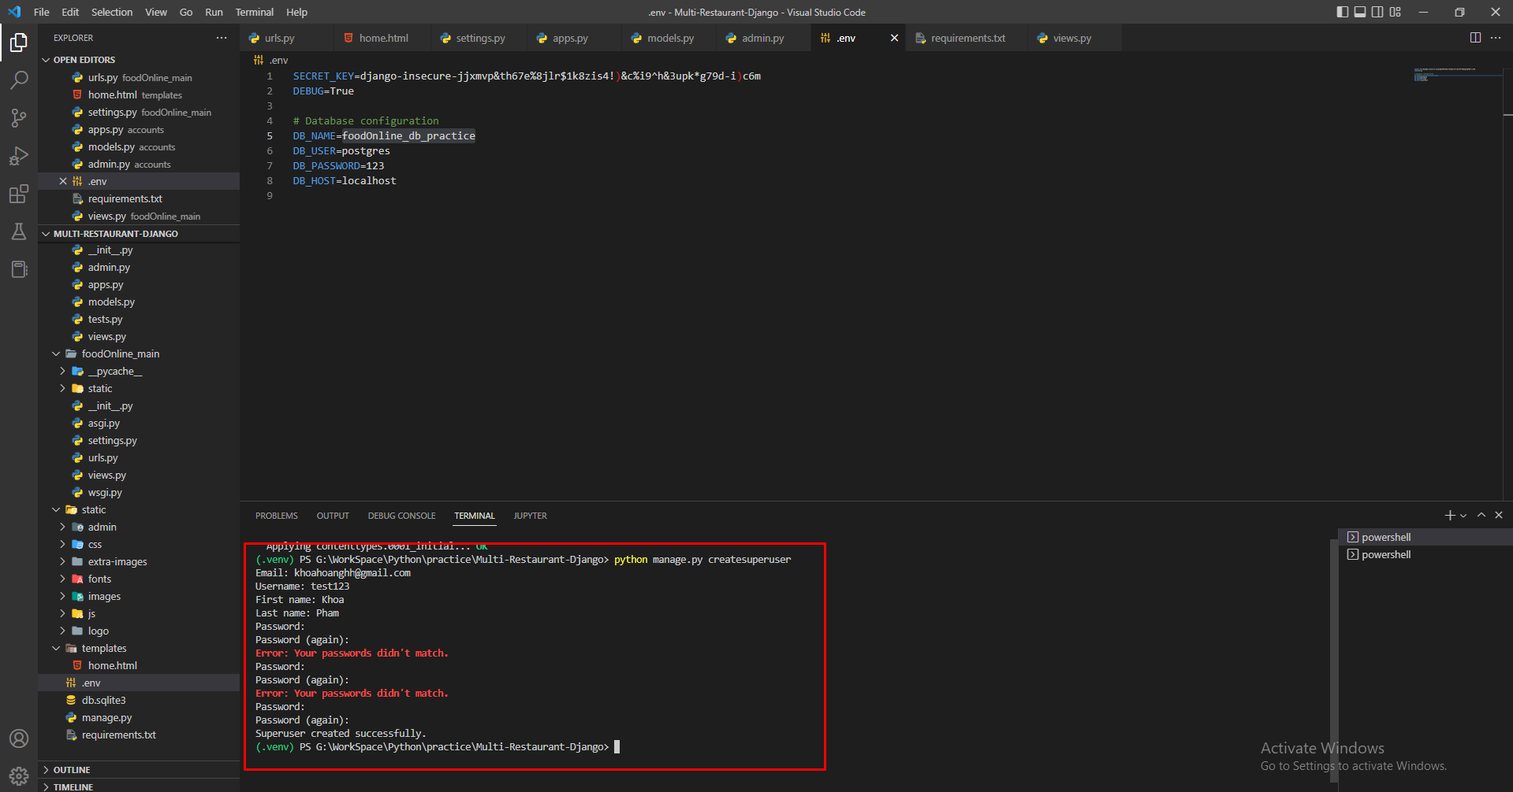

* Lần tạo superuser này đã có sự thay đổi

B11: Chạy lại server để check:

